Ranpak usprawnia ekorozwój dzięki papierowym systemom dedykowanym ochronie termicznej w łańcuchu chłodniczym.
Nadające się do recyklingu domowego rozwiązania w zakresie łańcucha chłodniczego WrapPak® zapewniają ochronę termiczną nawet przez 48 godzin w przypadku dostaw żywności w branży e-commerce

CONCORD TOWNSHIP, Ohio – 27 września 2021 r. – Ranpak Holdings Corp. („Ranpak”) (NYSE: PACK), światowy lider w zakresie zrównoważonych, papierowych rozwiązań opakowaniowych dla handlu elektronicznego i przemysłowych łańcuchów dostaw, prezentuje gamę produktów i usług zaprojektowanych tak, aby sprostać obecnym trendom na rynku łańcucha chłodniczego. Oczekuje się, że rynek opakowań dla łańcucha chłodniczego wzrośnie o 19,4% w latach 2020-2027. Aby sprostać temu rosnącemu zapotrzebowaniu, Ranpak zapewnia klientom szereg zrównoważonych i opłacalnych rozwiązań z zakresu ochrony termicznej na bazie papieru. Rodzina produktów Ranpak WrapPak® Protector to idealna opcja dla firm z branży spożywczej, które wysyłają produkty: mrożone, schłodzone lub w temperaturze pokojowej. Rozwiązania opakowaniowe na bazie papieru Ranpak nadają się do recyklingu domowego i są bardziej zrównoważonym i opłacalnym rozwiązaniem niż pakowanie przy użyciu tradycyjnych pudełek EPS czy innych materiałów na bazie tworzyw sztucznych.
„Rynek handlu elektronicznego żywności i napojów w Europie odnotował ogromny wzrost, ponieważ konsumenci zaznali wygody zamawiania żywności online podczas pandemii” – powiedziała Anne de Rouw, Business Development Manager Cold Chain Europe. „Obejmuje to zestawy posiłków, dostawy artykułów spożywczych oraz żywność specjalistyczną. Przewiduje się, że do 2025 r. 21% całego rynku żywności i napojów będzie zamawiane za pośrednictwem sklepów internetowych. Jednocześnie konsumenci poszukują ekologicznych rozwiązań w zakresie pakowania i nie mają pozytywnych wrażeń z rozpakowywania, jeśli otwierają pudełko pełne materiałów z tworzyw sztucznych. Dlatego firma Ranpak położyła duży nacisk na WrapPak® Protector, nasze rozwiązanie opakowaniowe na rynku łańcucha chłodniczego, stworzone na bazie papieru i wykorzystujące faliste podkładki papierowe jako wkładki termiczne”.
De Rouw zauważyła, że oprócz funkcjonalności i zrównoważonego rozwoju cechujących rozwiązania Ranpak dla łańcucha chłodniczego, firmy spożywcze czerpią także korzyści ze zmniejszonej powierzchni wymaganej w magazynie, dodając, że „jedna paleta papieru WrapPak® wystarcza na zapakowanie takiej ilości produktów, co 24 palety pudeł łańcucha chłodniczego EPS!” Ranpak dostarcza zarówno papier WrapPak® Protector, jak i sprzęt konwertujący wymagany do wytwarzania falistych podkładek papierowych, umożliwiając użytkownikom końcowym produkcję materiału opakowaniowego na życzenie.
Ranpak WrapPak® Protector: Szczegóły
Specjaliści Ranpak współpracują z klientami, aby określić idealne konfiguracje pakowania konkretnych produktów. Obejmuje to określenie optymalnych rozmiarów pudełek z tektury falistej, aby jak najlepiej pasowały one do podkładek papierowych WrapPak® Protector. Dodatkowo Ranpak może polecić zrównoważone opakowania chłodzące, takie jak materiał Recycold (PCM), jeśli jest to wymagane. Ranpak Packaging Engineering Services posiada „pokój klimatyczny”, który umożliwia przeprowadzanie testów termicznych i opracowywanie w ten sposób niestandardowych rozwiązań dla klientów. WrapPak® to niepowlekany papier typu Kraft, w 100% nadający się do recyklingu, odnawialny i biodegradowalny oraz odporny na wilgoć. Jak wszystkie papierowe rozwiązania opakowaniowe Ranpak, podkład WrapPak® Protector jest wytwarzany z materiałów z certyfikatem FSC®.
Rozwiązania WrapPak® Protector są idealne dla produktów takich, jak czekolada i słodycze, które wymagają środowiska o kontrolowanej temperaturze, jak również do takich wyrobów, jak mięso, owoce morza, nabiał, soki i desery, wymagających przechowywania w schłodzonych warunkach czy wreszcie dla produktów mrożonych, które muszą być utrzymywane w temperaturze maksymalnie 0 stopni Celsjusza. Taartenwinkel.nl to holenderska firma produkująca ciasta, która używa WrapPak® Protector i przygotowuje do 400 ciast dziennie. WrapPak® Protector sprawia, że jej produkty mają zapewnioną 24-godzinną ochronę termiczną. Pakowane ciasta są odbierane o godzinie 21:00 i dostarczane następnego dnia. Opakowanie termiczne Ranpak zarówno chroni ciasta, jak i zapewnia odbiorcy doskonałe wrażenia podczas rozpakowywania.
Ranpak ułatwia instalację i konfigurację, zapewniając klientom konwerter WrapPak® Protector wraz z paletami papierowych paczek WrapPak® Protector. Proces pakowania jest prosty:
- Wybierz odpowiednie pudło z tektury falistej o podwójnych lub potrójnych ściankach.
- Użyj konwertera WrapPak® Protector, aby przekształcić papier w pofalowane podkładki o odpowiednim rozmiarze z wymaganą liczbą warstw w zależności od temperatury otoczenia, temperatury produktu i czasu wysyłki.
- Produkty są wkładane do wyściełanego pudełka z dołączonymi elementami chłodzącymi.
- Dodatkowo można zastosować wypełnienie przestrzeni, jeśli w zapakowanym pudełku znajdują się puste miejsca.
- Na koniec zamknij pudełko taśmą i możesz je wysyłać!
Więcej informacji na temat rozwiązań Ranpak w zakresie łańcucha chłodniczego oraz innych opakowań papierowych firmy Ranpak można znaleźć na stronie: https://www.ranpak.com/uk/keep-it-cool/

O Ranpak
Celem powstałej w roku 1972 firmy Ranpak było stworzenie pierwszego przyjaznego dla środowiska systemu chroniącego produkt w trakcie transportu. Misją Ranpak jest dostarczanie zrównoważonych rozwiązań opakowaniowych, które pomagają poprawić wydajność i zredukować koszty łańcucha dostaw, zmniejszyć wpływ na środowisko oraz wspierać różnorodne rosnące potrzeby biznesowe na całym świecie. Tworzenie i ulepszanie materiałów, systemów i koncepcji rozwiązań całościowych pozwoliło Ranpak na zyskanie reputacji innowacyjnego lidera w branży e-commerce oraz rozwiązań dla przemysłowego łańcucha dostaw. Ranpak ma siedzibę w Concord Township w stanie Ohio i zatrudnia około 830 pracowników na całym świecie. Dodatkowe informacje o firmie można znaleźć na stronie internetowej: https://www.ranpak.com.

Kontakt dla mediów:
Konsultant ds. PR duomedia
Monika Dürr
+49(0)6104 944895

monika.d@duomedia.com

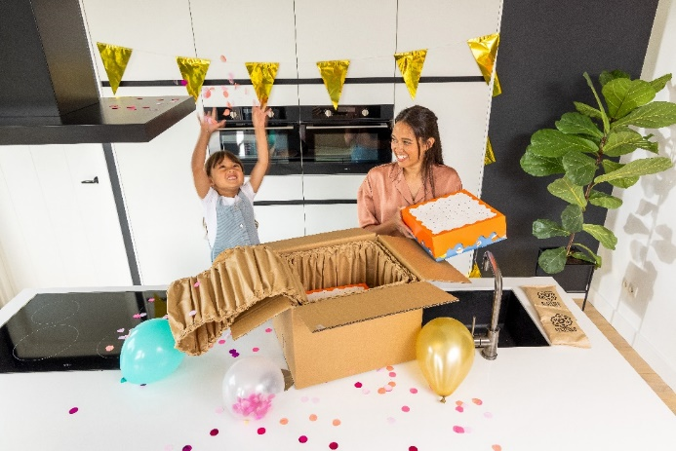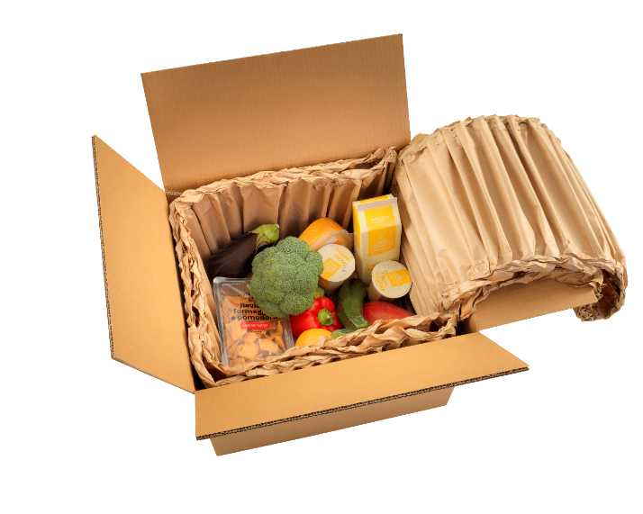

Raport Analizy Rozmiaru, Udziałów i Trendów na Rynku Opakowań w Łańcuchu Chłodniczym, opublikowany przez Grand View Research we wrześniu 2020 r.
Globalny Raport w Zakresie Handlu Elektronicznego Napojami i Żywnością 2021 opublikowany przez The Business Research Company

